UA Träningsförslag 09
Uppvärmning med gummiband
Ringen
(Målvakter kör eget program)
4st löpningar över planen gemensamt, kullerbytta på mitten
2&2 Tryck varandra
Håll emot varandra
Försök ta er förbi varandra
Passningsövningar
Tre led matchpassningar
Med växling och skottsatsning
Utökar till att köra med kanter som springer in
Målvakter
Avslut
M9, Y9 och K6 har boll. M6 står mellan 1 och 2. Y9 passar boll till M6 som har kommit upp och möter. Y9 bågar sedan in i mitten och får boll från M9 & avslutar. M9 faller ut på Y9 och får sedan pass från M6 som sedan faller ner och spärrar 3:a. M9 (i Y9 pos) satsar fram och spelar luftpass (Japan) till K6 som avslutar. Andra K6 spelar till M6 (bakom försvararna) som avslutar.

Tre koner 3ggr var
Långa koner med snabbafötter som väntar

Kontringsövning
Barca

Spel

Fys

Stationsträning

MV Träning 4 - Fokus: Grundrörelser, styrka och smidighet
(Medicinboll)
- Sitt ner på rumpan, lyft upp benen och saxa. Jobba med armarna högt under tiden.
Rep: 15st

- Ligg på rygg och lyft benen rakt upp för att sedan släppa ner dem igen åt sidorna.
Rep: 15st/sida

- Jobba med en medicinboll. Stå upp och lyft bollen över huvudet, ta ner bollen till sidan och nudda i golvet. Variera från sida till sida.
Rep: 20 sek, vila 10 sek x 5

- Använd en medicinboll. Lyft upp bollen över huvudet och kasta den mot väggen. Försök att hålla bollen så långt bakom huvudet som möjligt innan du ska kasta den.
Rep: 20 sek, vila 10 sek x 5

- Använd en medicinboll. Ligg på mage. Lyft upp medicinbollen med raka armar, samtidigt som du lyfter upp benen i luften. Kasta bollen mot väggen.
Rep: 10 x 3
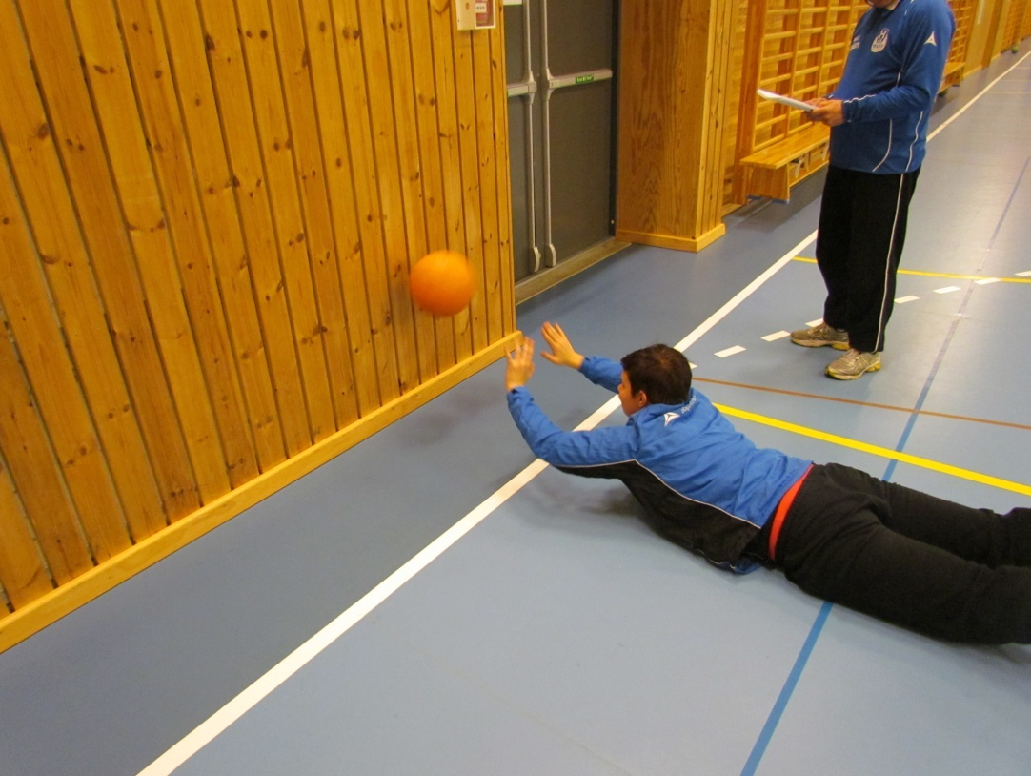
- Ligg på mage. Lyft upp överkroppen samtidigt som du rullar en handboll fram och tillbaka under bröstkorgen.
Rep: 10 st

- Ställ dig i plankan. Lyft upp ett ben ut i sidled och upp mot huvudet och sedan tillbaka ner igen.
Rep: 10st/ben

- Ställ dig i plankan. Lyft vänster arm rakt fram samtidigt som du lyfter höger ben rakt ut i sidan.
Rep: 10st/ben

